Приветствуем вас, уважаемые участники,
серии научно-познавательных игр
«Интеллектуалы Усть-Илимска» 2024 года!
Начинаем серию игр
«Интеллектуалы Усть-Илимска» и
предлагаем вам первую заочную викторину
«Прикоснуться к классикам душой!»

Уважаемые участники, обязательно ознакомьтесь с правилами игры!
- Игра проводится с 22.01.2024 г. по 31.01.2024 г.
- Скачайте полученный текстовый документ «Игра 1_ Интеллектуалы_2024».
- Задание можно распечатать, написать ответы, сканировать и сохранить в формате jpeg или PDF в хорошем качестве.
- Задание можно выполнить в печатном варианте, сохранить в текстовом формате .doc.
- Задание и заявка должны быть в одном документе. Один игрок – один документ!
- Выполненное задание (ответы) необходимо отправить не позднее 31.01.2024 (понедельник) на электронную почту tsdt.odarennyedeti@yandex.ru, в строке тема указать фамилию и название мероприятия (например, Филатов Дмитрий_«Интеллектуалы Усть-Илимска»).
- За каждый полный правильный ответ вы получаете 1 балл. Максимальное количество баллов за игру – 30.
- Заполните, пожалуйста, заявку (информацию о себе).
ФИО участника (полностью)
Образовательное учреждение
Класс / группа
Контактная информация участника (телефон, электронная почта)
ФИО куратора или родителя/законного представителя (полностью)
Контактная информация куратора или родителя/законного представителя (телефон, электронная почта)

Новых знаний вам и интересных находок!
Вперёд!
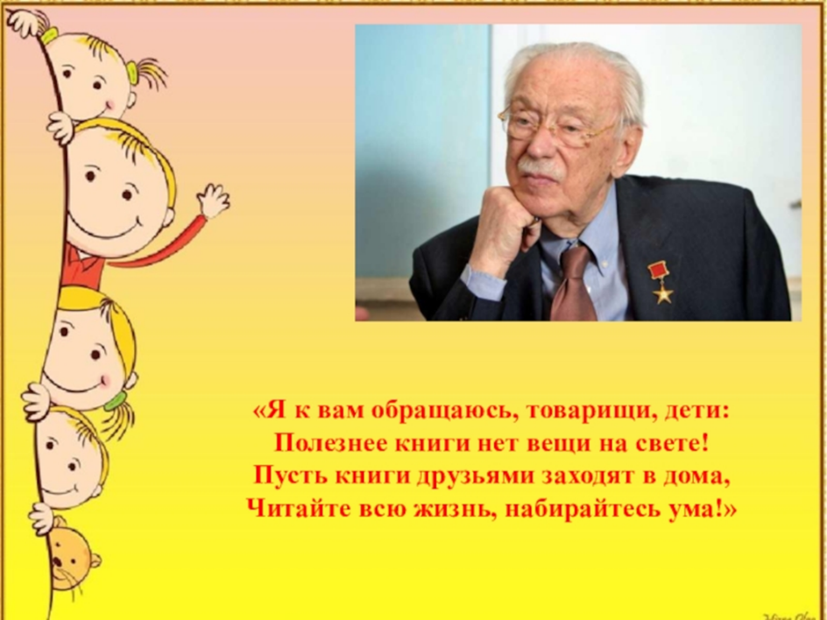
1 | Назовите автора данного стихотворения, жившего в XIX веке.  «Раз, два, три, четыре, пять,  Вышел зайчик погулять,  Вдруг охотник прибегает,  Из ружья в него стреляет.  Пиф-паф, ой-ой-ой,  Умирает зайчик мой!»_______________________________
2 | Первая книга басен, сделавшая Крылова знаменитым, вышла когда автору исполнилось ….. лет. _____________________________________
3 | «— Терем-теремок, кто в тереме живёт?  — Жил Дятел пёстрый — нос вострый, жил Скворец — первый в роще певец, жил Сыч — попадёшь ему в когти — не хнычь, жила Белка — по веткам скакалка, по дуплам сиделка, жила Куница — всех малых зверей убийца, теперь мы живём — пчелиный рой — друг за дружку горой. А ты кто?  — А я Медведь, Мишка, — вашему терему крышка!  Влез на дуб, просунул голову в дупло да как нажал!  Дуб-то пополам и расселся.» – это отрывок из сказки «Теремок». А кто автор?______________
4 | Опись имущества Гоголя показала, что после него осталось личных вещей на сумму 43 рубля 88 копеек. Предметы, попавшие в опись, представляли собой совершенные обноски и говорили о полном равнодушии писателя к своему внешнему облику в последние месяцы его жизни. Что за единственная ценная вещь, раннее принадлежавшая Жуковскому в память об умершем А.С. Пушкине, осталась в имуществе Николая Васильевича? ___________________
5 | Сюжеты каких произведений Пушкин подарил Гоголю? _______________________________
6 | Самая популярная книга о природе Виталия Бианки называется …. ______________________
7 | В какой басне мы читаем слова «Да только воз и ныне там…»? ________________________
8 | 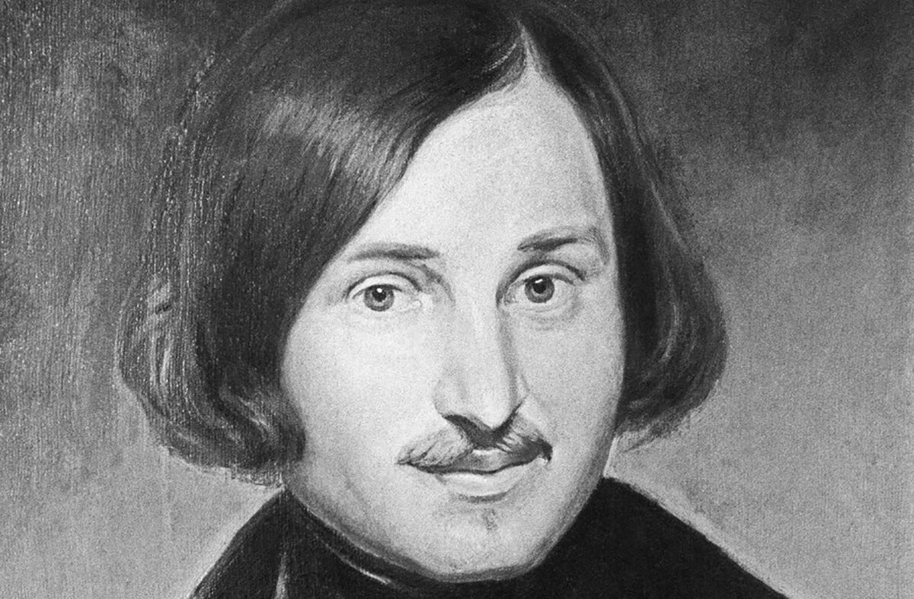Чей это портрет? ______________________________________
9 | Непонятный зверь  У нас в колхозе картошку с осени закапывают в сосняке. Там песок, — картошка лежит всю зиму и не портится. Весной её вырывают из песка и садят. А в сосняке остаются глубокие ямы.  Вот раз шёл один наш колхозник по этому сосняку и слышит: будто скребётся кто в яме.  Подошёл к яме, а там на дне совсем незнакомый зверь. Ростом с собачку, толстый, сам весь в белой и чёрной шерсти.  У колхозника с собой был топор. Долго не раздумывая, колхозник наклонился над ямой да стукнул зверя обухом по голове.  Зверь упал.  Колхозник вытащил его из ямы, перекинул через плечо и пошёл домой.  Дома скинул зверя на пол и говорит своим сыновьям:  — Глядите, какого я зверя пристукнул в сосняке. Совсем непонятный зверь. Даже и прозванья его не знаю.  «Старший сынишка поглядел на зверя, — а зверь толстый, ноги короткие, рыло свинячье», — говорит:  — Это лесной поросёнок.  Средний сынишка поглядел зверю на когти, — а когти у зверя длинные, страшные, — и говорит:  — Это волчонок.  А младший сынишка поднял зверю верхнюю губу, поглядел на его зубы, — а зубы у зверя хищные, клыкастые, — и говорит:  — Медвежонок.  — Нет, — сказал колхозник, — не поросёнок, не волчонок и не медвежонок. Совсем непонятный зверь. Пойду за лесником. Лесник должен знать.  Взял шапку, вышел и дверь за собой захлопнул….  Так какое же животное принёс в дом колхозник?______________________________________
10 | 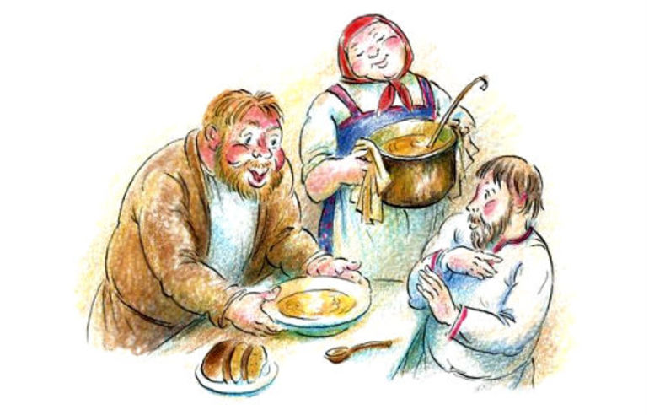  Иногда гостеприимность и радушие может перерасти в назойливость. Вот так и в этой басне, герой хотел сделать как лучше, а получилось, что сосед еле от него ноги унес. О какой басне идет речь? ____________________
11 | «А Белое Зеркальце летит уж со вторым утёнком.  Спустила его на реку, ищет первого, крячет — зовёт. Нет нигде!  Плавала-плавала, все камыши обшарила, — нашла только пух. Поднялась на крылья и помчалась в лес.  «Ах, глупая! — думает Анютка. — Опять ведь ворона прилетит, твоего утёнка разорвёт».  Не успела подумать, глядит: утка круг дала, подлетела из-за кустов назад к реке, шмыгнула в камыш — и спряталась там.  Через минуту летит ворона из лесу — и прямо к утёнку.  Тюк носом! — и давай рвать.  Тут Белое Зеркальце выскочила из камыша, коршуном налетела на ворону, схватила за горло и тащит под воду.  Закружились, заплескали птицы крыльями по воде — только брызги летят во все стороны!  Анютка выскочила из-под куста, глядь: Белое Зеркальце в лес улетает, а ворона мёртвая на воде лежит.» Назови название произведения и автора. _________________________________
12 | 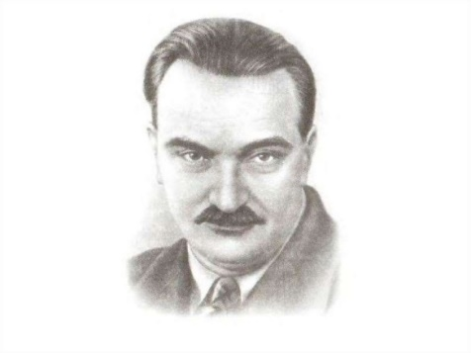  Кто этот писатель? Кем он работал, до написания детских книг? ______________________________________________
13 | 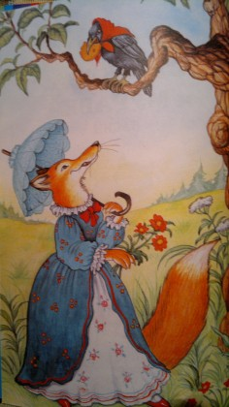  Назовите художника-иллюстратора и название этой басни И.А. Крылова. ______________________________
14 | Из какого произведения этот отрывок? «Дело же было так. На льду реки его настигла ушастая лесная сова. Она стукнула его клювом по голове, схватила когтями и понесла в лес. К счастью, сова была очень сыта: она только что поймала зайчонка и съела, сколько могла. Зоб её был так плотно набит, что в нём не оставалось места даже для маленького мышонка.»____________________________
15 | Летом 1845 года Гоголя настигает мучительный душевный кризис. Он пишет завещание, вторично сжигает рукопись второго тома «Мёртвых душ» и решает уйти…. Кем намеревался стать Николай Васильевич в ознаменование избавления от смерти?______________________
16 | Как казнили преступницу щуку в одноименной басне? _________________________________
17 | Какой персонаж басни “Свинья под Дубом” попытался остановить Свинью, подрывавшую корни дуба? _________________________________________________________
18 | Какому императору принадлежат слова, сказанные после премьеры «Ревизора»: «Ну и пьеска, всем досталось, а мне – больше всех»? ______________________________________________
19 | Этот детский писатель был орнитологом (изучал птиц), а сказку написал про муравьишку. Кто это писатель и как называется сказка? ___________________________________________
20 | Всего Иваном Андреевичем Крыловым было написано …. басен.
21 | Первым баснописцем был житель Древней Греции (VI век до нашей эры) - Эзоп. Его басни были написаны прозой. Но так как Эзоп был рабом и не мог в своих баснях прямо указывать на пороки господ, поэтому заменил образы господ - _____________________ Басни Эзопа были переведены на многие языки мира.
22 | Назовите транспортное средство кузнеца Вакулы при полёте в Петербург. ________________
23 | Перечисли 7 насекомых, которые помогали муравью достичь муравейника и одно насекомое, которое отказалась помогать муравьишке в сказке Виталия Бианки._______________________________________________________________________________________________________________________________________________________
24 | В 50 летнем возрасте этот русский автор выучил древнегреческий язык, чтобы переводить Гомера. Свободно владел французским, английский, немецкий и итальянским языками, при этом не имея достойного российского образования. Кто это?____________________________
25 | …Захотела девочка котенка выкупать.  Принесла  Кусочек  Мыла,  И мочалку  Раздобыла,  И водицы  Из котла  В чайной  Чашке  Принесла.  Не хотел котенок мыться —  Опрокинул он корытце  И в углу за сундуком  Моет лапку языком.  Вот какой глупый котенок!  Стала девочка учить котенка говорить:  —Котик, скажи: мя-чик.  А он говорит: мяу!  — Скажи: ло-шадь.  А он говорит: мяу!  — Скажи: э-лек-три-че-ство.  А он говорит: мяу-мяу!  Все «мяу» да «мяу»! Вот какой глупый котенок! ...  Виталий Бианки в Петрограде познакомился с автором данного стихотворения, который и привел Бианки в литературный кружок при одной из городских библиотек. Там собирались и другие писатели – в том числе Чуковский и Житков. Рассказы Виталия Бианки о жизни животных понравились участникам кружка, и совсем скоро в литературном журнале для детей с «Воробей» был опубликован первый рассказ Виталия Бианки «Путешествие красноголового воробья». Кто автор стихотворения? __________________________________
26 | Вспомните и запишите пять названий рассказов В.В Бианки, которые содержат вопрос. _____________________________________________________________________________________________________________________________________________________________________________________________________________________________________________
27 | 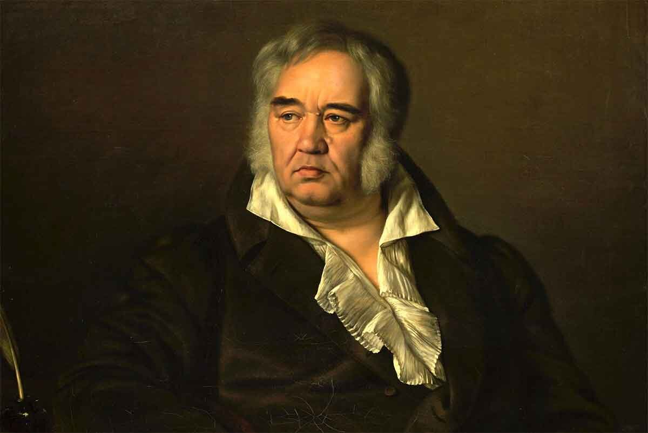  Русский баснописец, публицист, издатель сатирико-просветительских журналов. Известен как автор басен, таких как «Ворона и лисица», «Стрекоза и муравей», «Лебедь, рак и щука». Многие фразы и выражения из его басен стали фразеологизмами в русском языке. О ком идёт речь? ____________________________________________
28 | «Поблагодарите Бога прежде всего за то, что вы русский. Для русского теперь открывается этот путь, и этот путь есть сама Россия. Если только возлюбит русский Россию, возлюбит и всё, что ни есть в России. К этой любви нас ведёт теперь Сам Бог.» Кому принадлежат строки этого письма? ___________________________________________________________________
29 | Какое название блюда совпадает с фамилией героя «Женитьбы» Гоголя? _________________
30 | Какое животное Бианки называл «лесным колобком»? _________________________________

Спасибо за ответы!

